Pompele utilizate la motoare cu ardere interna

I. Introducere

Primul proiect de automobil a fost opera lui Leonardo da Vinci (1452-1512) care preoconiza acţionarea automobilelor cu un motor de orlogerie (cu arc special). Proiectul nu a fost realizat niciodată.

Anul 1769:-Are loc prima realizare concretă, triciclul construit de capitanul Joseph Cugnot. Triciclul era acţionat de un motor cu abur.Astfel de realizări au avut şi Griffith (1821), Burstoll şi Hill (1824).
Anul 1845:-Mecanismul Onesipare Pecqueur inventează şi aplică pentru prima oară mecanismul diferenţial.
Anul 1880:-Dumitru Vasescu construieşte automobilul cu aburi „Vasescu„ .
Anul 1885:-Karl Benz realizează primul automobil cu motor cu ardere internă.
Anul 1890: -Apar automobile Ponbord – Levassar, acţionate de motoare cu combustie internă construite de Gottliels Doimler.
Anul1893:-Mayboch realizează primul motor alimentat printr-un carburator cu jigloare.
Anul 1894: - Are loc prima cursa de automobil pe ruta Paris-Raven (140 Km), câştigă de un automibil cu motor cu aburi.
Anul 1894: -Dunlop inventează roţile de automobil cu anvelope de cauciuc şi camera de aer.
Anul 1899: -Camille Jenotzy stabileşte primul record de viteză, depăşind 100 Km/h, cu un automobil acţionat de un motor electric.
Anul 1901: -Paul Doimlea realizează primul automobil cu forme soluţi soluţi constructive moderne, asemănătoare cu cele de astăzi.
Anul 1906: -Firma „Mercedes” produce primul autoturism prevăzut cu frâne pe roţile din faţă.
Anul 1906: - Apar primele modele de automobile cu parbriz.
Anul 1909: - Apare primul automobil fabricat în serie „ Ford - T „ până la acea dată automobilele se executau la comandă. Modelul „ Ford – T „ va fi fabricat până în anul 1927.
Tot în anul 1909 Victor Hemery stabileşte un nou record de viteză, depăşind 200 Km/h, cu un automobil benz cu motor benzină.
Anul 1912: -Se introduce sistemul de pornire automată prin demarou, care se va generaliză.
Anul 1921: -Apare sistemul de aprindere cu alimentară de la baterie.
Anul 1924: -Un inginer român Aurel Persu (1890-1977), a proiectat Brevetat şi realizat primul automobil cu formă aerodinamică din lume. Aceasta avea formă aerodinamică de „Picătură de Cădere” cu roţile înglobute în caroserie şi a parcurs peste 100.000 km dovedind prin aceasta fiabilitatea automobilului brevetat.
Anul 1924: -Uzinele M.A.N.Construiesc primul autocamion cu motor diesel.
Anul 1926:-G.Constantin realizează prototipul unui automobil echipat cu un convertizor de cuplu.
Anul 1930:-Se aplică pentru prima oară sistemul de alimentară cu pompa de benzină.
Anul 1934-1938: -Apar în producţie de serie automobilele cu soluţie : „ totul în faţă „ şi „ totul în spate „ , concomitent cu suspensiile independente.
Anul 1937: Se fabrică primele automobile , echipate cu cutie de viteză automată.
Anul 1947: -La uzinele I.A.R. Braşov un colectiv condus de Radu Mardurescu realizează primul automobil românesc de concepţie modernă „ AR – 002 M „ .
Anul 1950:-Firma „ Rover „ construieşte primul automobil acţionat de o turbină cu gaz.
Anul 1952:-Sunt construite primele autocamioanele cu tonaj greu la uzinele „ 23 August „ Bucureşti.
Anul 1953: - Apar primele automobile echipate cu frâne de disc.
Anul 1954: - La Braşov începe producţia autocamioanelor „ Steagul Roşu „ .
Anul 1957: -La Câmpulung Muscel se produc primele autoturisme de teren „IMS” . La uzinele „ Tudor Vladimirescu „ Bucureşti se fabrică primele autobuze şi autotilitare „ TV ” .
Anul 1959:-Firma NSU construieşte primul automobil acţionat de un motor rotativ ( Wonkel ) .
Anul 1968: - Uzina de autoturisme Piteşti, produce primul autoturism Dacia „1100” .
Anul 1969: - Uzina de autoturisme Piteşti, produce primul autoturism Dacia „1100” .
Anul 1970: -A intrat în producţia de serie autoturismul Dacia 1300 având un motor cu aprindere prin scânteie cu patru cilindrii, care pe parcurs a fost modernizat şi diversificat (Dacia 1310;1410;Liberta 1325;Dacia 1600, Nova; Super Nova; Dacia Solenza iar acum Dacia Logan.
Anul 1971: - Uzina de autocamioane Braşov produce primul autocamion cu motor Diesel.
Anul 1996: - În Craiova DAEWOO AUTOMOBILE se fabrică autoturismul Cielo, cu linie modernă şi un consum redus de combustibil, echipat cu un motor cu 4 cilindri în linie.

II Destinaţie rolul funcţional şi părţile componente
II.A. Pompa de apă

Pompa de apă face parte de instalaţia de răcire cu lichid.
Rolul: Asigură circulaţia forţată a lichidului de răcire şi presiunea necesar în instalaţie.
Amplasare: Este situat în bloc motor.
Funcţionarea: Pompa de apă,folosită la instalaţia de răcire a motoarelor asigură o presiune de 2-5 bar.Prin cureaua trapeziodată,mişcarea se transmite la fulia de antrenare,montată pe arborele de antrenare prin intermediul rulmenţilor, etanşaţi prin garnitură împotriva scurgerii unsorii;la capătul posterior al arborelui este montată turbina(rotorul),în corpul pompei.
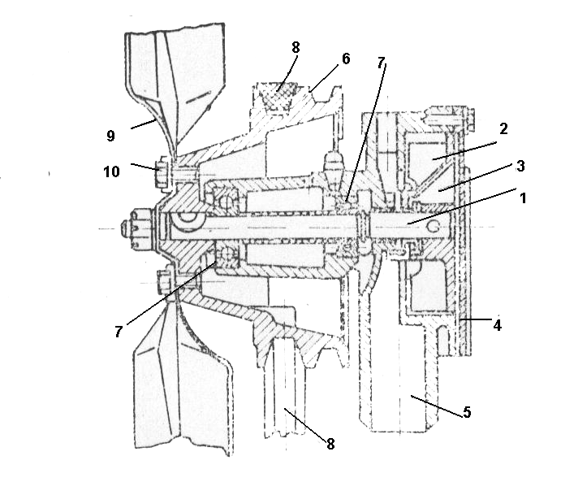

1-axul pompei,2-rotorul ,3-camera turbinei,4-corpul pompei,5-racordul de alimentare,6-fulia, 7-rulmenţi,8- cureaua trapezodială,9-palete,10-suruburi de fixare a paletelui

B.Pompa de alimentare
B.1 Pompa de alimentare MAS

Pompa de alimentare face parte de instalaţia de alimentare.

Rolul:Pompa de alimentare are rolul de a absorbi combustibilul din rezervor şi de a-l trimite pe conductele de legătură cu carburatorul (La MAS adică la motorae cu aprindere prin scânteie) sau la bateria de filtre (La MAC adică la motoare cu aprindere prin compresie).
Amplasare: Se montează pe blocul motor şi este acţionată de excentricul de pe arborele cu came.
Funcţionare: când excentricul atacă părghia,tija trage membrana în jos,creând depresiune în camera de combustibil şi deschide supapa de aspiraţie,absorbind benzină din rezervor ;după ce excentricul s-a rotit,arcul readuce membrana şi pârghia în poziţia iniţială,refulând combustibil prin supapa de refulare în circuit prin conducta de legătură la carburator (pentru MAS) sau la filtre de Combustibil. Arcul membranei este tratat la o presiune de refulare de 1,2-1,5 bari.
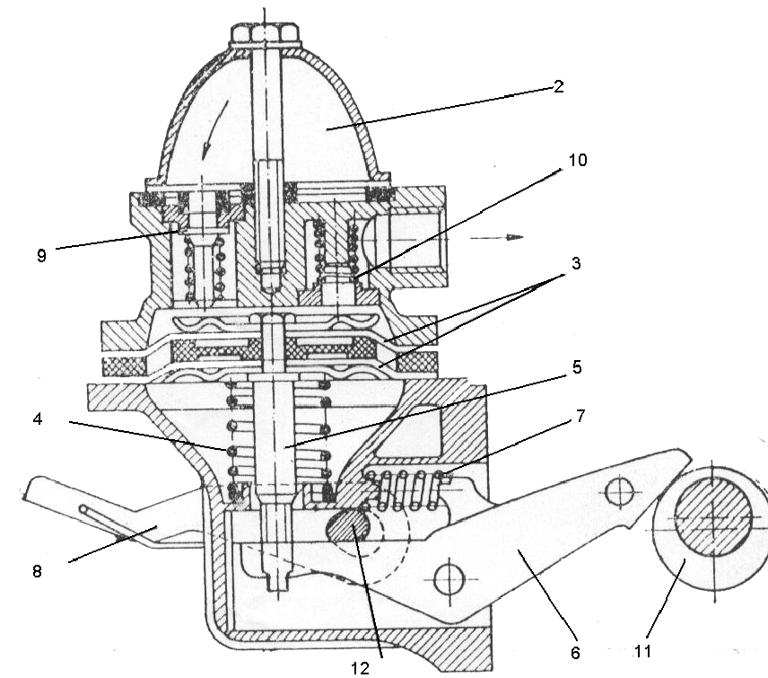

1-corp,2-capacul,3-membrană,4-arcul de acţionare,5-tija,6-pârghia,7-arcul de readucere,8-pârghia de acţionare ,9-supapa de aspiraţie,10-supapa de evacuare,11-excentricul

B.2 Pompa de alimentare MAC

Pompa de injecţie

Pompa de injecţie are rolul de a debita combustibilului sub presiune înaltă,în cantităţi bine determinate şi într-o anumită ordine la injectoare, în funcţie de sarcina motorului . Cele mai utilizate sunt pompele de injecţie cu distribuitor rotativ şi cele piston sertar.

Pompa de injecţie cu distribuitor rotativ. Pompa de injecţie rotativă , utilizată la instalaţia motorului şi la motoare echipate cu mac,distribuie motorina la injectoare prin intermediul unui rotor distribuitor comun pentru toţi cilindrii , care descoperă succesiv orificiile corespunzătoare spre racordurile conductelor de înaltă presiune
Funcţionarea:Motorina este admisă prin racordul de intrare şi preluată de pompa de transfer ,presiunea reglând-o supapa de reglare ,de unde trece prin canalizaţia de capul hidraulic la supapa de dozaj , care determină motorina ce se va injecta; este trimisă apoi prin canalul special al rotorului distribuitor . Când arborele de antrenare primeşte mişcarea de la comanda mecanismului de distribuţie şi o transmite la rotor ,cele două pistoane ale elementuli de injecţie sunt atacate de inelul cu came prin rolele galeţilor , astfel încâtmotorina este trimisă prin canalul de refularela unul din racordurile de debitare spre injectoarele , care prin conducta de înaltă presiune ,ajunge la injectorul respectiv , ce o pulverizează în cilindru. O parte din motorină asigură ungerea şi răcirea pompei , după care iese prin racordul pentru ţeava de retur .Regulatorul de turaţie asigură automat , prin braţul ,tijă cu arc şi arcul ,poziţionarea supapei de dozaj şi deci cantitatea de motorină ce se va injecta,corespunzătoare sarcinii motorului la o anumită poziţie pedalei de acceleraţie. Prin acţionarea pedalei de acceleraţie şi deci a pârghiei ,arcului ,braţului şi tijei cu arc,se modifică poziţia supapei de dozaj, pentru un debit de injecţie comandat. Dispozitivul de avans automat cu acţonare hidraulică,prin motorina debitatăde pompa de transfer , roteşte cu un anumit unghi inelul cu came pentru a obţineo variaţie a avansului de injecţie corespunzător turaţiei motorului . Oprirea motorului se face prin pârghia care roteşte, în poziţia de debitare nulă , supapa de dozaj . Toate componentele sunt montate în corpul pompei de injecţie .
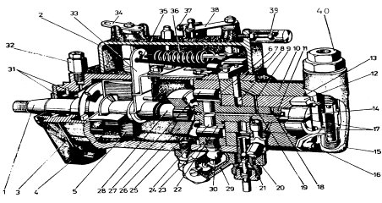
1- ax de antrenare; 2-capacul regulatorului; 3-corpul pompei; 4-carcasa contramaselor; 5-contramase; 6-placa de reglaj din fata; 7-supapa de dozaj; 8-alezajul supapei de dozaj; 9-canal de dozaj; 10-cap hidraulic; 11-rotor; 12-inelul pompei de transfer; 13-garnitura; 14-rotorul pompei de transfer; 15-supapa de reglare; 16-surub de fixare; 17-paletele pompei de transfer; 18-canal de distributie; 19-canal de aspiratie; 20-racord de refulare; 21-racordul dispozitivului automat de avans; 22-tachet; 23-inel cu came; 24-piston plonjor; 25-placa de reglaj din spate; 26-placa de cuplare; 27-rola; 28-axul regulatorului; 29-variator automat de avans; 30-pivotul inelului cu came; 31-semeringuri; 32-racord de retur; 33-bratul regulatorului; 34-parghia de stop; 35-tija regulatorului; 36-resortul principal al regulatorului; 37-surub de reglare la relanti; 38-parghie de acceleratie; 39-surub de reglare a turatiei; 40-racord de alimentare

IIIClasificarea

Sunt mai multe tipuri de pompe .

III.A Pompa de apă:
A.1Tip centrifugal :
Antrenarea fuliei prin curea trapezodială este acţionată turbina (rotorul) care aspiră apa din bazinul inferior al radiatorului prin racordul de alimentare şi o trimite în camera turbinei de unde o refulează în cămăşile de răcire din blocul motor.

III.B Pompa de alimentare cu benzină:

B.1Tip pompa cu diafragma (membrană)
Pompele cu tip diafragmă sînt numite si pompe de benzină mecanice.
Pompele cu acţionare mecaninică sunt aproape în exclusivitate cu diafragmă (membrană),şi se deosebesc între ele prin construcţia diferitelor elemente .Primele pompe încludeau în construcţiefiltrul de combustibil .În prezent datorită utilizării unor filtre mai eficiente şi a celor filtrare fină a combustibilului nu mai este necesară dotarea pompei cu filtru. Pompele cu membrană cu acţionare mecanică sunt înzestrate cu mecanism pentru acţionarea lor manuală. Se compune din trei corp şi un un capac fiind aspiro respingătoare .
1.corpul inferior :care fixează pompa pe bloc motor şi cuprinde pârghia de acţionare,şi părghia de manuală.
2.corpul mijlociu :cuprinde două supapae de trecere şi ştuţul de refulare către carburatoare.
Între două corpuri de pompe este fixată memebrana a pompei .
3.un şurub central ansamblează capacul şi corpul superior .Între corpul superior şi cel mijlociu se află o garnitură de etanşare ,iar între capac şi corpul superior o garnitură de etanşare şi sită filtrantă pentru filtrarea fină a combustibilului.pe corpul superior se află ştuţul de intrare a benzinei în pompă.

B.2 Pompa electrică
Pompele de benzină electrice sunt destinate pentru amplasarea automobile care au motoare cu cilindre mică şi foarte mică.
Principiul de funcţionare ,cu excepţia acţionării membranei , se deosebeşte foarte puţin de pompa cu membrană cu acţionare mecanică.
Cursa de aspiraţie a benzinei are loc la deplasarea membranei în jos şi se realizeaza cu ajutorul unei disc de oţel ,atras de un electromagnet alimentat ,în această fază cu curent electric.
Cursa de refulare a benzinei în camera de nivel constant are loc la deplasarea membranei în sus sub acţiunea uni arc,după ce în prelabil electromagnetul nu mai este alimentat electric Alimentare cu curent şi întreruperea alimentării electrice a electreomagnetului se realizează prin intermediul unui contact acţionat de către o tijă.Frecvenţa mişcării oscilatorii a membranei depinde de rezistenţele în liniile de aspiraţie şi refulare şi de mărimea contrapresiunii creatăde supapa-ac a camerei de nivel constant ,deci de mărimea consumului de combustibil al motorului.
Astfel pompa asigură o presiune maximă de refulare de 4,4kPa şi o depresiune maximă la aspiraţie de 21,33kPa .Debitul real al pompei la o înălţime de refularede 0,1m este de 38 l/h ,iar la o înălţime de 0,3m de 24 l/h. Înălţimea de refulare are o mare influenţă asupra debitul deoarece presiunea în linia de refulare , creată de arcul membranei, este mică .

B.3Tip pompa electrică cu role :

La pompele cu role în locaşurile din rotorul sunt dispuse o serie de corpuri cilindrice montate cu scopul de a reduce frecarea cu suprafaţă interioară a carcasei datorită contactului pe generatoare .Din această cauză ,pompele cu role nu pot fi utilizate în instalaţia de alimentare cu benzină fără asigurarea ungerii între role şi suprafaţa interioară a carcasei.Uzura care apare la rolele se uniformizează în timpul funcţionării, deoarece rolele se pot roti liber în locaşurile din rotor.
Antrenarea rotorului montat pe excentric în carcasa se face cu ajutorul motorului electric.În timpul funcţionării,rolele se deplasează radial,iar forţa centrifugă se menţine în contract permanent cu suprafaţă interioară a alezajului practicat în carcasă .Depresiunea creată la creşterea volumului dintre două role consecutive şi alezajul din carcasă ,în zona spaţiului de aspirative şi alezajul din carcasă , în zona spaţiului de aspiraţie , determină accesul benzinei în pompă . Scăderea volumului respectiv în zona spaţiului de refulare determină creşterea presiunii benzinei şi refularea acesteia către supapa de refulare .Pompa este prevăzută şi cu supapa de presiune constată .Motorul electric este introdus în carcasa şi inundat cu benzină ,pentru răcire.
Pompele elctrice cu role asigură debite de benzină aproximativ 150 l/h la presiunii de refulare de 200-400 kPa . tensiunea de alimentare a motorului electric de antrenare este de 12 sau 24V curent contiunuu.

III.C Pompa de alimentare cu motorină :

C.1 Tip pompa de injecţie în linie cu piston sertar:
Pompa de injecţie se compune din:
corpul în care se montează arborele cu came , împingătorii cu role , elementele de pompare şi racordurile de refulare . Elementele de pompare sunt formate din cilindrii şi pistoanele .
Cilindrul elementului de pompare, este prevăzut cu un orificiu, de alimetare cu motorină, trimisă de pompa de alimtare, pistonaşul la partea superioară are un orificiu central în legatură cu un canal înclinat practicat lateral, comunicând cu partea superioară. Fiecare pistonaş este prevăzut cu câte un manşon danturat angrenat de-o creamlieră în care sunt practicate sectoare distanţate. Cremaliera sub formă de tijă este legată printr-un sistem de pârghii de regulatorul care o actionează. Comandată de regulator cremaliera împrimă
Pistonaşului mişcări de rotaţie prin care se realizează modificarea debitului în funcţie de sarcina motorului.
Readucerea pistonaşelor se realizează cu resortul . Supapa de refulare este conică şi este menţinută de un resort în poziţia închisă pe locaşul ei.
Arborele cu came se sprijină pe rulmenţi şi este acţionat de arborele motor prin angrenajele distribuţiei din faţă, astfel mişcarea de la arborele motor este transmisă printr-un pinion intermediar la pinionul de antrenare la arborele cu came. Acest pinion este dublu ca mărime faţă de pinionul de pe arborele motor,încât la două rotaţii ale arborelui cotit, arborele cu came să se rotească o singură dată asigurând câte o pompare la fiecare element în parte.
Decalajul camerelor este astfel realizat încât să se asigure injecţia în ordine de funcţionare a motorului. La capătul posterior al arborelui cu came se montează regulatorul pe care îl antrenează.
Împingătorii sau tacheţii sunt cilindrici cu rola asemănători cu cei de la pompa de alimentare cu piston cu deosebirea că la partea superioară sunt prevăzuţi cu şuruburi şi piuliţe de fixare. Aceste şuruburi servesc la reglarea momentului de injecţie adica la stabilirea avansului în număr de grade corespunzător pentru fiecare timp de motor în parte. Împingătorii ghidează în nişte orificii ale unui perete orinzontal comun cu corpul pompei.
În corpul pompei de injecţie se toarnă ulei la un nivel bine stabilit servind la ungerea arborelui cu came, a împingatorilor si a pistonaşelor la partea lor inferioară de contact cu tacheţii.
Funcţionarea pompei de injecţie este condiţionată de antrenarea sau rotirea arborelui cu came de către arborele motor.Pinionul de pe capătul arborelui motor transmite miscarea la roata dinţată de antrenare a arborelui cu came prin pinionul intermediar.Prin rotirea arborelui cu came acesta acţionează împingătorii şi prinei pistonaşele,pe care le deplaseaza în cilindrii de jos în sus,învingând astfel rezistenţa resortului.
La coborârea de pe camă resorturile aduc pistonaşele în poziţia iniţială. De aici rezultă că pistonaele sub acţiunea camelor execută o mişcare rectilinie alternativă. Dar pistonaşele mai sunt acţionate pe de altă parte şi de tija cremalieră care primeste miscarea de la regulator imprimând-le o mişcare de rotaţie.
Când pistonaşul coboară şi deschide orificiul al cilindrului, datorită deepresiunii create, motorina intră în spaţiul de desupra lui realizând astfel admisia motorinei în elementul de pompare .
În cursa urmatoare pistonaşul comprimă motorina la o presiune suficient de mare, se comprimă arcul supapei de refulare acesta se deschide şi combustibilul prin conducte ajunge la injector.
Refularea se realizează deci în curs de ridicare a pistonului, dar nu are loc pe tot parcursul ei. Ea încecpe ĩn momentul când pistonaşul acoperă orificiul canalului de alimentare al cilindrului şi durează până ĩn momentul în care muchia canalului înclinat al pistonasului deschide acest orificiu.
În momentul acela spaţiul de deasupra pistonaşului are legătură prin canalul său central şi apoi prin canalul înclinat cu canalul de alimentare. Momentul deschiderii mai devreme al canalului ĩnclinat ĩnseamnă o cantitate mai mică de motorină debitată şi invers.
Momentul deschiderii canalului înclinat care de fapt determină variaţia debitului în funcţie de sarcina motorului este asigurată de tija cremalieră care primeşte mişcarea de la regulator, rotind pistonaşul ‚în cilindru.Prin acesta se asigură cantităţi de motorină dozate corespunzători în funcţie de sarcina motorului.
Pompa cu piston folosită la motoarele diesel are şase elemenţi de de injecţie şi este antrenată de la comanda mecanismului de distribuţie printr-un arbore itermediar.Pe corpul pompei de injecţie se montează pompa de alimentare cu piston antrenată de excentricul de pe arborele ei cu came. Există pompe cu patru ,opt sau mai mulţi elemenţi de injecţie,în funcţie de numărul cilindri a motorului.
Pompa se funcţionează în doi timpi. În prima cursă a pistonului cama de pe axul cu came al pompei de injecţie acţionează tachetul cu rolă , acesta deplasează tija , care împinge pistonul,ĩl deplasează în cilindru comprimând arcul,motorina din spaţiulA, fiind comprimată deschide supapa de refulare şi trece prin canalul în spaţiul B,în spatele pistonaşului.Supapa de admisie este închisă. În a doua cursa cama părăseşte tachetul, arcul se desprinde pistonul se deplasează în poziţia iniţială. În cilindru are loc o depresiune care deschide supapa de admisie şi închide supapa de refulare, motorina ajungând în spaţiul A prin canalul. În acelaş timp, motorina din spaţiul B este refulată prin canalul şi printr-o conductă de legătură la filtru.
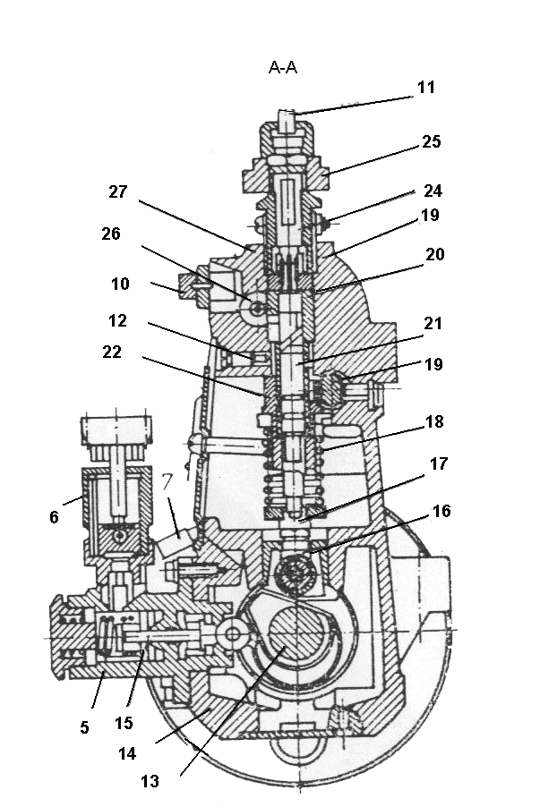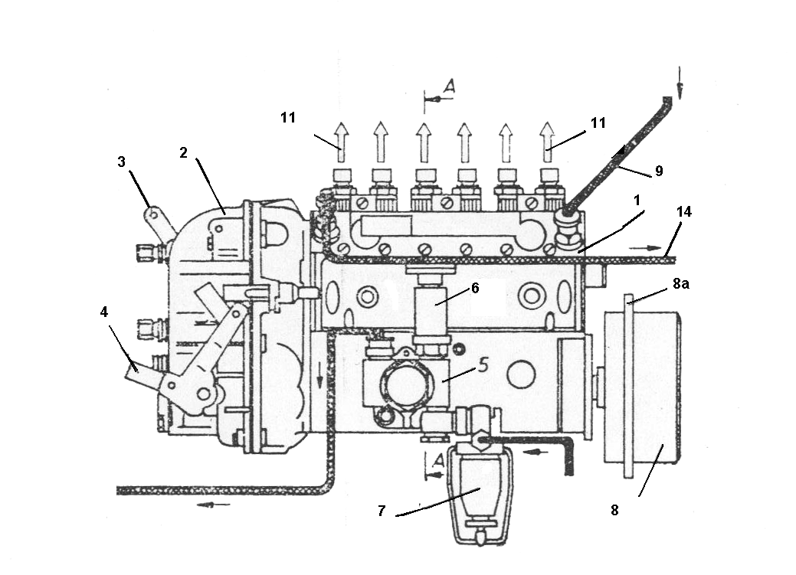
Părţiile componente
1-corpul pompei;2-corpul regulatorului de turaţie; 3-pârghia de acceleraţie;4-pârghia de oprire; 5-pompa alimentare;6-pompă amorsare; 7-pahar decantor;8-cuplaj pompă;9-conducta alimentare pompă;11-conducta de înaltă presiune; 12-şurub fixare bucşă element pompare;13-arbore cu came;15-tija pistonului de alimentare;16-tachet cu rolă; 17-şurub reglaj moment început injecţie; 18-arcul elementului de pompare;19-cremalieră; 20-bucşă al elementului de pompare;21-pistonaşul elementului de pompare;23-supape de refulare; 25-racordul conductei de înaltă presiune; 26-canal comun alimentare elemente de pompare; 27-corpul pompei de injecţie;

IV.Întreţinerea Defectele în Exploatarea şi Reparare Pompelor utilizate la Motoarele cu Ardere Internă
IV.A Întreţinerea pompelor
A.1 Întreţinerea pompei de apă
-ungerea rulmenţilor pompei de apă (dacă nu sunt capsulaţi), cu unsoare consistentă, la 10 000 km;
-verificarea întinderii curelei de ventilator, la 10 000-15 000 km, care nu trebuie să facă o săgeată mai mare de 15-20 mm la o apăsare cu o forţă de 30-40 N la mijlocul distanţei dintre cele două fulii. În caz că e mai mare se reglează, prin modificarea poziţiei generatorului de curent, după slăbirea piuliţelor de fixare.
După reglare, se strâng din nou piuliţele; o întindere insuficientă a curelei duce la răcirea insufcientă, iar o curea prea întinsă duce la uzarea rulmenţilor pompei de apă .
-înlocuirea lichidului antigel, o dată la doi ani, folosind pâlnia specială şi sistemul de aerisire a instalaţiei.
A.2 Întreţinerea pompei de alimentare cu benzină
-Demontarea filtrului decantor,spălarea în solvent şi suflarea cu aer a tuturor orificiilor -Controlul stării organelor componente (fisuri,deformării),înlocuind pe cele defecte. -Verificarea etanşeităţii supapelor ,cu ajutorului unei tub transparent cu lungimea de 300 mm,montat la racordul de ieşire, se pompează până benzina ajunge la partea superioară , apoi se urmăreşte scăderea nivelului, care nu trebuie să fie mai mare de 1cm/s pentru supapa de refulare.Supapa de admisie se controlează prin întroducerea ţevii de intrare într-un vas cu benzină şi astupă ieşirea, se pompează de 5-6 ori acoperind ieşirea , apoi se deschide după 5-6 s,dacă benzina nu iese cu presiune ,supapa nu etanşează . -Controlul presiunii de debitare şi al depresiunii cu manometru şi un depresiometru racordate la ieşirea şi ,respectiv,la intrarea pompei. Condiţia de calitate este o presiune de 3-5 bar şi o depresiune de 0,5 bar.
A.3 Întreţinerea pompei de injecţie:
Operaţii de curăţire ,verificare fixării ei şi a cnductelor de racordare ,a etanşeităţii şi a bunie funcţionări debitare la presiunea ţi în cantitatea la care sa făcut reglarea. Tot acum se verifică culoarea fumului de evacuare ,cu ajutorul dispozitivului special fumetru . La nevoie se face din nou reglarea pe standul special ,fiind interzisă orice intervenţie în afara atelierului specializat . La pompa de injecţie în linie ,se face complectarea cu ulei a carterului şi a regulatorului de turaţie.

IV.B Defectele în exploatarea şi repararea pompelor utilizate la motoare cu ardere internă

B.1 La pompa de apă:
Uzura suprafeţelor în care se montează rulmenţii arborelui pompei de apă;, arborele pompei se reazemă pe rulmenţi, sunt pompe unde existând câte un rulment dublu cu bile, sunt pompe unde se găsesc doi rulmenţi simpli cu bile; la motoarele automobilelor „Moskvici” se folosesc legăra din bucşe de bronz, sunt şi cu bucşe căptuşite cu aliaj antifricţiune.
Uzura găurii bucşelor şi a suprafeţei de lucru a inelelor interioare ale rulmenţilor cu bile ai arborelui pompei.
Uzura feţei frontale a corpului în partea rotorului, în locul unde se montează rondela la etanşare.
Dacă bucşele căptuşite cu aliaj antifricţiune s-au uzat, se toarnă din nou aliajul, se alezează şi se presează bucşa sau alezează gaura la o dimensiune de reparaţie sau nominală. Rulmenţii uzaţi şi bucşele fără căptuşeală de aliaj antrificţiune care se uzează se înlocuiesc în altele noi. Dacă suprafaţa corpului pompei în care se montează rulmentul sau bucşa s-a uzat, de exemplu din cauza represărilor repetate, se face strunjirea interioară şi alezarea găurii pentru o bucşă cu dimensiuni de reparaţie.În gaura astfel prelucrată se presează bucşa reparată, a cărei gaură se alezează după presare la dimensiunea inelului exterior al rulmentului cu bile.
Rotorul pompei de apă.
La rotorul pompei de apă se uzează gaura butucului în care intră arborele pompei. Când gaura se uzează cu mai mult de 0,03-0.04 mm, se face alezarea acesteia şi se proşează o bucşă care se alezează apoi la dimensiunea arborelui. Bucşa se execută din fontă cenunşie sau din oţel.
Găurile cu diametru de 4,0 mm din bucşa rotorului se execută după presarea bucşei, prin găurile corpului pompei. Faţa frontelă a butucului se prelucraeză la dimensiunea nominală de 23,8-23,9 mm.
Dacă gaura butucului pentru rotorul pompei are o uzură admoisibilă, iar uzura feţei frontale este de maximum 1 mm, se face prelucrarea feţei la interior până la dimensiunea de 22,8-23,3 mm, iar când pompa se asamblează, se montează o rondelă de reparaţie. Rondelele au grosimele următoare: nominală 1,0-1,5 mm şi de raparaţie 0,5 şi 2,1 mm.
În caz, că s-a uzat canalul de pană, se mortezează un nou canal , faţă de cel vechi. Dimensiunile canalului sunt: lăţimea 3,89-3,94 mm, adâncimea, 1,88-2,04 mm.

Arborele pompei de apă:Arborii pompei de apă se excută din oţeluri cu conţinut redus sau mediu de carbon, precum şi din oţeluri aliate. Astfel arborii se execută din oţel 45, se călesc superficial pe adâncimea de 1,0-2,0 mm la duritatea minimă 50 HRC sau din oţel 40H cu duritatea 241-285 HB şi se cositoresc pe o grosime de 0,013 mm.
Tratamentul termic al arborilor executaâi din oţel 20 constă în cementarea pe adâncimea de 0,8-1,0 mm, călirea în ulei şi revenirea la duritatea 54-59 HRC.
Sunt executaţi şi din oţel 20.Arborii uzaţi se recondiţionează prin cromare sau acoperire.Cu oţel urmată de cromare şi se rectifică la dimensiunea nominală.
B.2La pompa de alimentare cu benzină:Pompa de benzină debitează sub presiune combustibil din rezervor spre carburator, cele mai utilizate sunt ,pompele cu membrană ,acţionate prin intermediul unei părghii, de către arborele cu camee ale motorului sau printro distribuţie aparte.sunt şi pompe acţionate pneumatic prin depresiunea şi presiunea creată în carterul motoruuli în motorului în doi timpi sau electrice avănd o comandă electromagnetică.Membrana pompei de benzină este piesa cea mai solicitată şi de aceea la ea apar şi cele mai multe defecţiuni care duc la oprirea motorului .PE lângă acesta se mai pot produce ruperea arcului de împingere a membranei în jos , ruperea părghiei de acţionare a membranei şi mai rar,uzarea supapelor de aspiraţie şi de refulare .
Perforarea membranei: Se datorează unor defecţiuni ale instalaţiei de alimentare închiderea ermetică a rezervorului de benzină, ne etanşeitatea înbinării diferitelor piese din instalaţie. Toate fac ca membrana să efectueze curse mai lungi şi în acest fel ,prin întinderea peste limită a materialelor din care e confecţionată ,să se subţieze şi apoi să se perforeze .În raport cu mărimea perforaţiei va apărea iniţial o alimentare mai slabă a carburatorului,amestecul va sărăci , se vor ivi trateuri,motorul nu va dezvolta puterea normală după care se va opri.Tot odată ,pe la pompa de benzină apar scurgeri , însoţite de mirosul al combustibilului.
Remedierea:După constatarea scurgerilor se demontează pompa şi se înlocuieşte membrana deteriorată cu alta nouă avută de rezervă. La demontare şi la montare se va proceda cu multă atenţie pentru a nu deteriora arcurile supapelor sau ale membranei în cazul că nu se dispune de o membrană nouă se poate recurge ,pănă la atelier la următoarele improvizaţie: dintro bucată de cauciuc de cameră,din două trei foi de celofan sau din două trei foi de material din care sunt făcute puncile de plastic,se confecţionează o membrană similară după care se montează pompa la loc. -Dacă membrana este confecţionată din mai multe straturi ,acestea se vor unge cu săpun sau în cel mai mult caz cu prenadez ori arecet sau alt material de lipit cauciuc şi se vor aşeza în aşa fel încât spărturile să nu mai fie una în dreptul celeilalte.La montarea membranei noi acesta să nu fie unsă cu nimic,iar şuruburile de prindere a membranei şi corpului pompei să fie strănse cu mare ‚ antenţie.Periodic poate fii efectuat de fiecare şofer un control al funcţionării pompei de benzină.
Ruperea arcului membranei :
Ce produce după o exploatare îndelungată,membrana nu se mai deplasează şi rămânenemişcată , astfel benzina nu mai este trimisă spre carburator.
Remedierea: La demontare conductei de la pompa spre carburator se constată că benzina nu mai curge,în cazul în care pompa are părghie de amorsare manuală ,la acţionarea acesteia pompa va lucra în gol.Se procedează la demontarea pompei şi la înlocuirea arcului , în lipsa se va întroduce între cele două bucăţide arc o şaibă metalică cu diametrul egal cu cel al arcului.

Ruperea pârghiei de acţionare a membranei:
Este o defecţiune foarte rară .Pentru a constata defecţiunea se desface conducta de la carburator şi se amorsează pompa cu pârghia manuală până curge benzina,apoi se încearcă să se amorseze pompa de la motor , dacă benzina nu curge înseamnă că pârghia de acţionare este ruptă .
Remedierea:
Se înlocuieşte pompa sau pârghia , ori se repară pârghia prin sudură sau prin prinderea ei între două plăci nituite,urmând ca staţia de întreţinere să schimbe pompa de benzină.
Deteriorarea garniturii de străngere a pompei la motor :
Poate duce la defectarea pârghiei de acţionare a membranei .
Remedierea:
Garnitura deteriorată se va ănlocui o alta similară obligatoriu de aceeasi grosime, deoarece variaţia grosimii ei va apropia sau depărta braţul pompei de excentricul care o acţionează în dauna unei funcţionări corecte.
Înfundarea sitei metalice :
Poate avea loc mult mai rar şi se datorează utilizării folosirii unei benzine nefiltrate. În aceeastă situaţie benzina numai ajunge la carburator iar motorul se opreşte.
Remedierea:
Se fac verificăriile menţionate la celelalte defecţiuni ale pompei în cazul când se constată că membrana este bună iar supapele funcţionează normal se va demonta capacul pompei iar sita metalică se curăţă cu atenţie prin suflare cu aer.
B.3La pompa de alimentare cu motorină
Pompa de alimentare trimite motorina din rezervor spre filtre şi pompa de injecţie cu un debit 2÷8 mai mare decât cel al consumului necesar motorului şi cu o presiune ce depăşeşte rezistenţa întâmpinată la trecerea motorinei prin cele două filtre (filtrare brută ,filtrare fină). La autovehiculele cu motoare diesel se folosesc pompe de alimentare cu membrană ,asemănătoare celor de la motoarele cu benzină şi pompe de alimentare cu piston. În afară de acestea mai există şi pompe de amorsare de (mână) care au rol similar pârghiei manuale de amorsare de la pompa de benzină. La pompele de alimentare cu membrană cazul tipului utilizate la motoare SAVIEM 795-5 se produc defecţiuni care duc la oprirea motorului de alimentării cu motorină ,ca urmare a ruperii membranei ,arcului de împingere a acesteia a pârghiei de acţionare sau a supapelor de admidie şi refulare .Descoperirea şi revederea defecţiunilor se fac similar ca la pompa de benzină descrise anterior. La pompele de alimentare cu piston cum este tipul BOSCH sau KUGELFISCHER,defeciunile cele mai fregvente se datoresc gripării pistonului de aspiraţie şi împingere a motorinei , uyurii tachetului cu galet , ruperii arcului pistonului înfundării filtrului pompei de alimentare , de etanşării conductelor de aspiraţie şi de refulare a motorinei sau gripării pistonului pompei de amorsare.Toate aceste defecţiuni duc la nealimentarea motorului cu motorină şi deci la oprirea lui. Remedierea:
Se demontează conductele care leagă rezervorul de pompa de alimentare şi se verifică dacă vine motorină din rezervor , se montează conductele la loc şi se demontează conductele ce leagă pompa de filtre (pompa de injecţie) ,se roteşte arborele cotit al motorului cu ajutorul electromotorului de pornire. În cazul în care pompa debitează motorină ,înseamnă că defecţiunea se află la filtre ori la pompa de injecţie,dacă pompa nu debitează motorină aceasta se va demonta în vedera stabilirii cauzei defecţiunii.În cazul în care defecţiunea nu poate fii remediată pe traseu (prin înlocuirea pompei de motorină), autovehicolul va fii remorcat la un atelier.

Protecţia Muncii

Protecţia muncii cuprinde un ansamblu de acţiuni şi măsurice au ca obiectiv cunoaşterea şi înlăturarea tuturor elementelor care pot apărea în proccesul de muncă, susceptibile să provoace accidente ,îmbolnăviri profesionale.
Pentru însuşirea şi aplicarea temeinică a măsuriilor şi normelor de protecţia muncii,în condiţiile progresului techic actual ,sunt necesare cunoştinţe teoretice şi practice ,atât de ordin general cât şi specifice fiecărui profesii . -uneltele de mănă trebuie sa fie confecţoinate din materiale corespunzătoare operaţiilor ce se execută,
-uneltele manuale acţionate electric sau pneumatic trebuie să fie prevăzute cu dispozitive care să împiedice funcţionarea lor necomandată. -uneltele de mână rotative cu acţionare pneumatică , vor fii dotate cu limitatoare de turaţie, -folosirea uneltelor cu suprafeţe deformate ,fisurate ,slăbite sau a uneltelor improvizate este strict intrezisă, -oprirea masinilor unelte la schimbarea dispozitivelor ,la fixarea şi scoaterea pieselor ,la repararea ,curăţirea,ungerea sau la plecarea de lângă maşină. -folosirea ecranelor şi dispozitivelor de protecţie -verificarea stării tehnice a maşinii,utilajelui -folosirea cleştilor izolaţi şi a sculelor cu mânere izolate -corpurile abrazive trebuie protejate în timpul exploatării cu o carcasă de protecţie.

